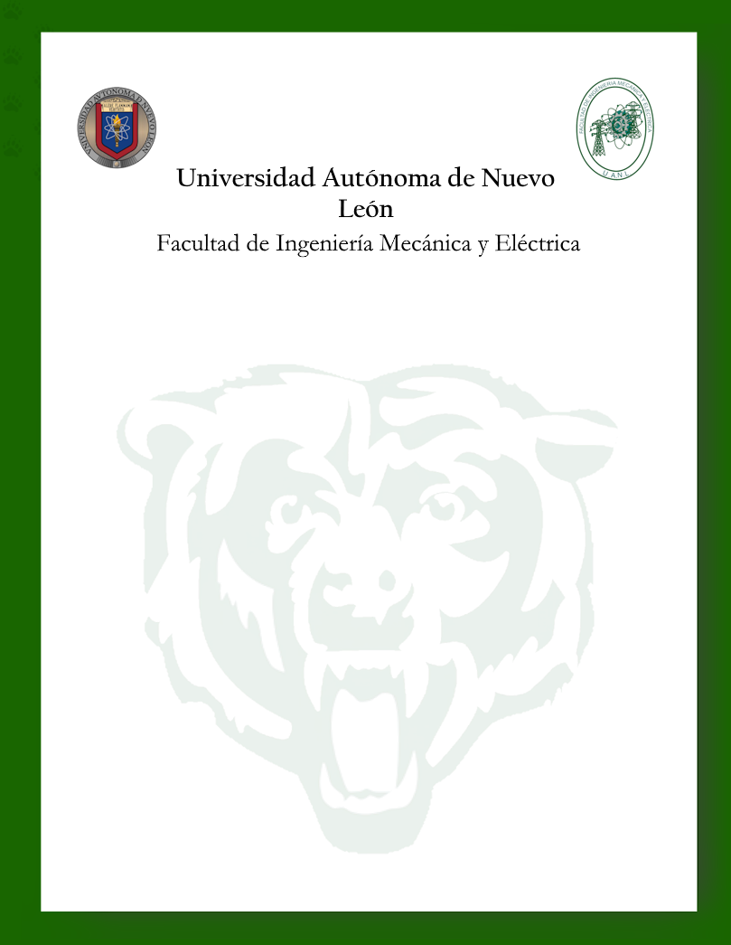
Periodo Enero – Junio 2026
Ranfery Josua Peregrina Morales
1924910
000
Nombre
Matrícula
Grupo
31/02/25
Nombre del docente de la materia
Nombre de la materia
ITS
Carrera
Asignatura
Fecha
Docente
Determinar el espacio muestral de obtener 2 pares rojos
Tarea 1

¿Cuántas manos diferentes de 5 cartas que contienen 2 pares rojos es posible obtener de un Deck estándar de 54 cartas?

